بسم الله و الصلاة و السلام على سيدنا محمد صلى الله عليه و سلم

اما بعد بين يديك الاصدار الثالث من بيئة برمجة الترجمان هذه البيئة التى تسمح لك ببرمجة تطبيقات سطح المكتب عن طريق كتابة الكود باللغة العربية مع كثير من البساطة و السهولة و دعم بعض الخصائص مثل خاصية الاكمال التلقائى فى صفحة الكود و وجود نموذج محاكى اثناء وضع التصميم مما يسهل عليك ترتيب الادوات و تغيير خصائصها , كما انه يحتوى على معالج للاتصال بقواعد بيانات مايكروسوفت اكسيس بطريقة لن تجد مثلها فى السهولة مع اى بيئة برمجة اخرى , هذا الاصدار الذى اتى بعد عدة اصدارات و به الكثيير من المميزات الزائدة عما قبله مثل تفعيل صلاحيات المدير و اختيار اصدار الفريم وورك 2 او 3.5 او 4 و ايضا تحديد نوع المعالج هل هو x86 او x64 و ايضا خاصية تغيير شكل القالب و التى كانت موجود منذ الاصدار الثانى
و ان شاء الله سيكون هناك كتب لشرح مشاريع كثيرة باستخدام الترجمان الاصدار الثالث سيتم اصدارها تباعة بالاضافة الى بعض الفيديوهات التى سيتم باذن الله رفعها قريبا
و ايضا ستجد فى مجلد البرنامج كتاب بصيغة الوورد مبادىء التعامل مع البرنامج الى جانب عدة امثلة لمشاريع جاهزة فى مجلد Examples
تحميل البرنامج
https://www.facebook.com/download/790371094349118/TurgemanV3.0.SetUp.zip
رابط اخر
http://www.mediafire.com/download/y1mrgjxj2hbqmot/TurgemanV3.0.SetUp.zip
شروحات فيديو
تثبيت البرنامج
https://www.youtube.com/watch?v=TEW8NZUs6Lw
فتح مشروع
https://www.youtube.com/watch?v=4d_fmai8w6w
تنسيق الادوات
https://www.youtube.com/watch?v=UlzejWxlkak
اتصال باكسيس
https://www.youtube.com/watch?v=ESi1jO-tSeU
لغة برمجة الترجمان الاصدار الثالث - تنفيذ جملة سيكوال اثناء وقت التشغيل
https://www.youtube.com/watch?v=hyPew4aVo-s
لغة برمجة الترجمان الاصدار الثالث - برنامج مخزن الجزء الاول
https://www.youtube.com/watch?v=ljWfwVaoblU
لغة برمجة الترجمان الاصدار الثالث - برنامج مخازن الجزء 2
https://www.youtube.com/watch?v=OodIuy41fdI

المزيد من الشروحات ستجده على القناة
https://www.youtube.com/channel/UCHwXOWSuWxNqNDgJes_mD0Q

هناك عدة ملحوظات لضمان تشغيل البرنامج بشكل صحيح
- البرنامج يعتمد على اصدار الفريم وورك 2 لذلك هو متوافق مع ويندوز 7 و ايضا و يندوز 8 بشرط ضبط الاعدادات الخاصة بالفريم وورك 2 مع ادخال اسطوانة تثبيت الويندوز اما و يندوز اكس بى(XP) فيمكنك تثبيت الفريم وورك2 بكل سهولة بعد تحميله من الموقع الرسمى لشركة مايكروسوفت على هذا الرابط
http://www.microsoft.com/enus/download/details.aspx?id=1639
- يجب ان تكون اعدادات اللغة العربية مثبتة على النظام بشكل صحيح لان الترجمان يعتمد على اللغة العربية لذا يستلزم ان يكون النظام يدعم اللغة العربية
- عند تغيير ايكونة الملف المتكون احيانا تكون الايكونة غير متوافقة مع النظام فيحدث هناك خطا فى عدم استطاعة البرنامج تكوين الملف
عند حدوث اى خطا او مشاكل اثناء تثبيت البرنامج يرجى التواصل على الفيس بوك
https://www.facebook.com/mohuomha.mo
او التواصل عبر الايميل
Mo.am86@yahoo.com
و باذن الله سيتم حل المشكلة
مجموعة مشاريع و كتب ( مكتبة اكواد - كاميرا ويب - .... الخ)
http://www.mediafire.com/download/gud6q938hilj34n/Turgeman_Tutorials.zip

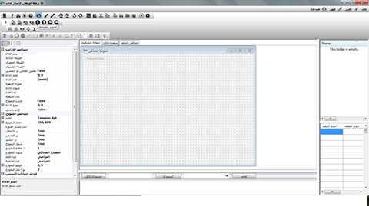

الكاتب : محمد احمد عبد الغنى ابراهيم (ترجمان عربى)

مصر

ننتقل الان الى شرح الواجهة الرسومية للبرنامج

اولا شرح القوائم

- قائمة ملف

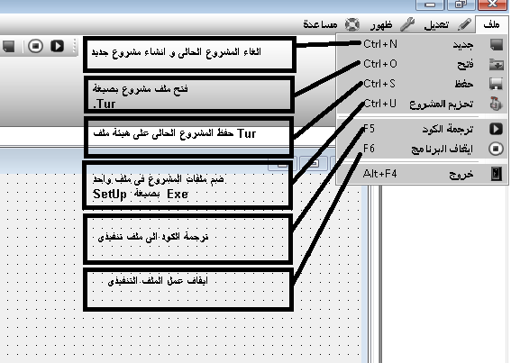

- قائمة تحريك الادوات

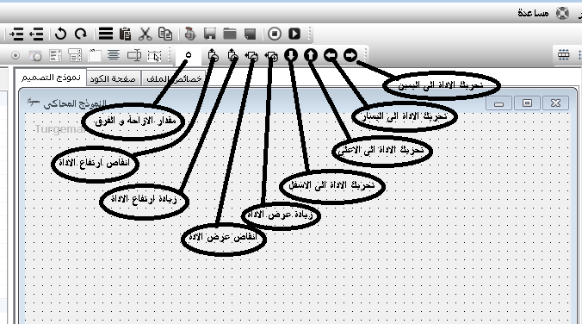
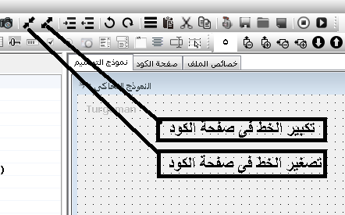

- باقى القوائم سيتم فهمها فى السطور القادمة باذن الله

ثانيا التعامل مع خصائص الاداوات

- التعامل مع النموذج

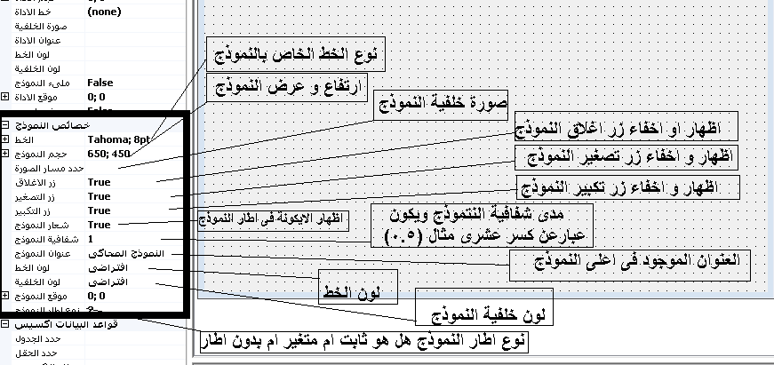

- التعامل مع اداة زر

قم باضافة اداة زر الى النموذج من الشريط العلوى فى قائمة الاداوات

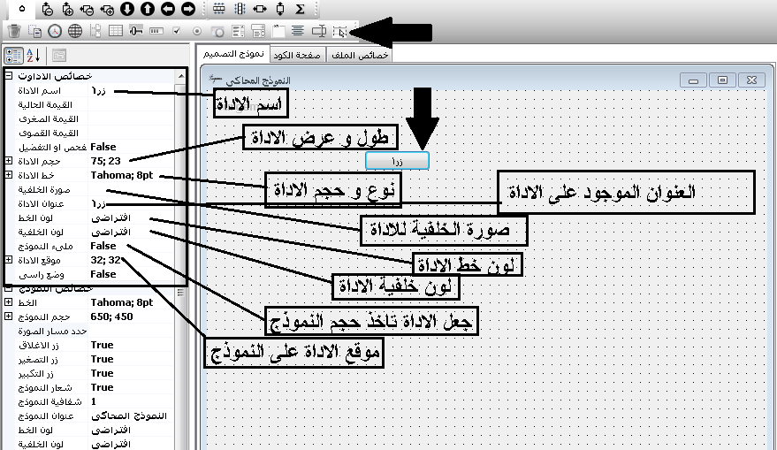

قم بالتركيز على اداة زر بالفأرة ثم قم بالضغط على الزر الايمن للماوس ليظهر لك قائمة جانبية بها بعض الوظائف

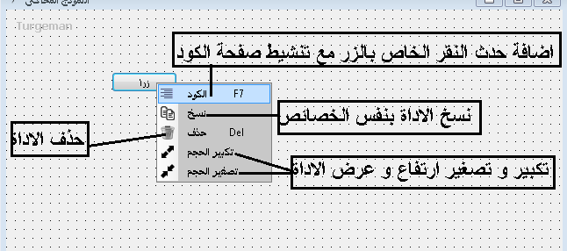

لتغيير حجم الاداة هناك عدة طرق

- قم بتحريك عجلة الماوس ستلاحظ تغير حجم الاداة تبعا لحركة الماوس

- قم بوضع مؤشر الماوس على الزاوية اليمنى فى اسفل الاداة ثم اضغط على الزر الايمن للماوس مع السحب ستجد ان المؤشر قد تغير شكلة و تم تغيير حجم الاداة طبعا لحرك الماوس
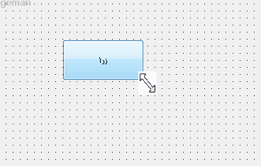

طريقة تنسيق حجم الادوات مع بعضها

قم باضافة ازرار اخرى الى النموذج عدد 3 مثلا
ثم قم بالضغط على مؤشر القأرة الايسر فى مكان فارغ على النموذج مع السحب من اعلى الى اسفل ستلاحظ ظهور شكل يشبه المستطيل اجعله يحيط بالادوات المراد تنسيقها

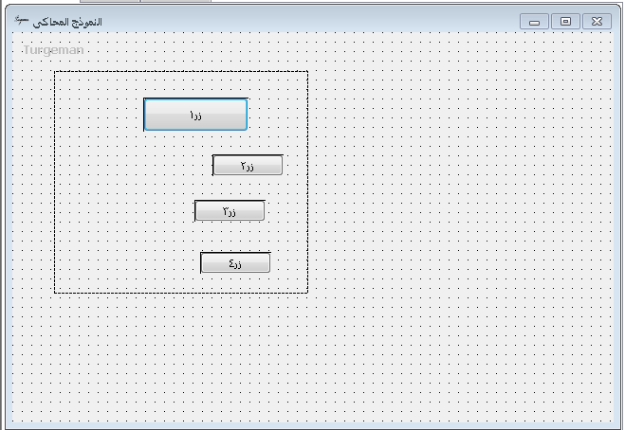

اتجه بعد ذلك الى الشريط العلوى و اضغط على مساواة فى الحجم من قائمة تنسيق الاداوت ستلاحظ ان الادوات قد اخذت نفس الحجم الخاص باداة زر1

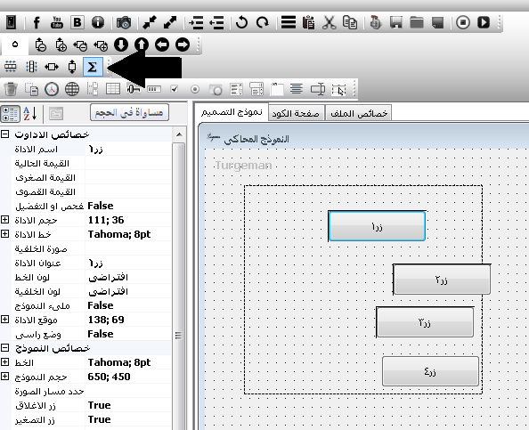

اما اذا اردت تنسيق الادوات افقيا فقم بالضغط على مساواة افقية

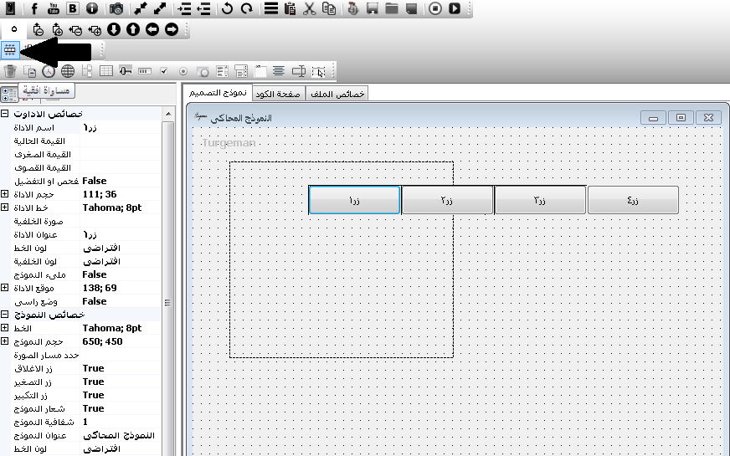

شرح قائمة تنسيق الاداوات

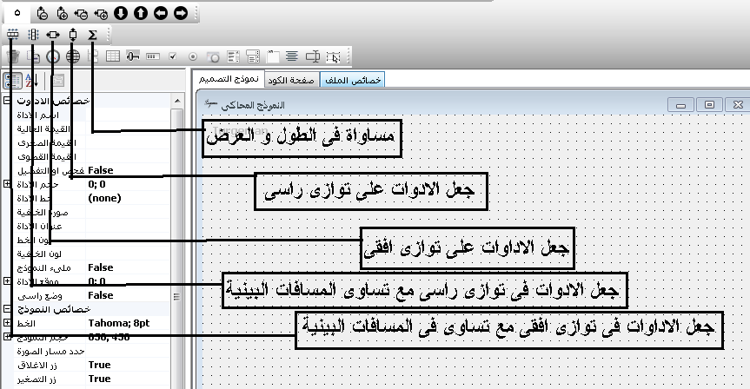

التعامل مع صفحة الكود

قم اولا بعمل مشروع جديد من قائمة ملف

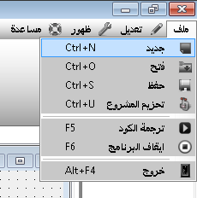

ثم قم باضافة زر الى النموذج

و قم بعمل كليك يمين على الاداة بالماوس ثم اختر الكود من القائمة الجانبية التى ستظهر

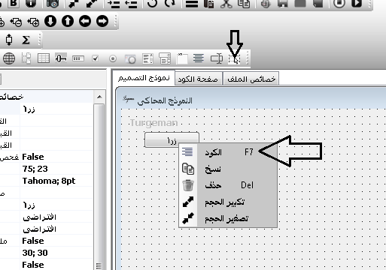

ستلاحظ تنشيظ صفحة الكود و اضافة حدث النقر الخاص بالاداة

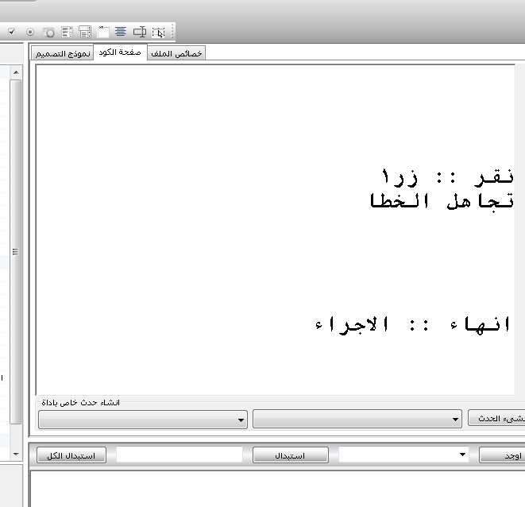

قم بكتابة الكود التالى الى حدث النقر

رسالة("")

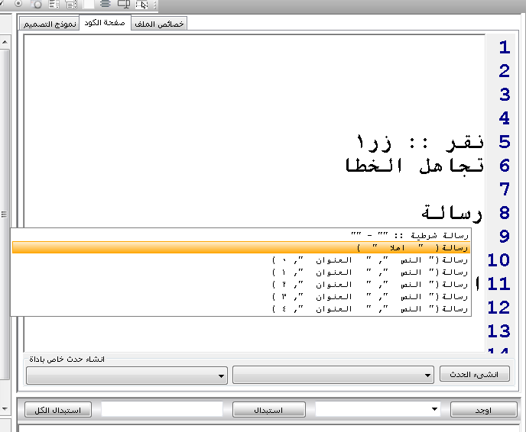
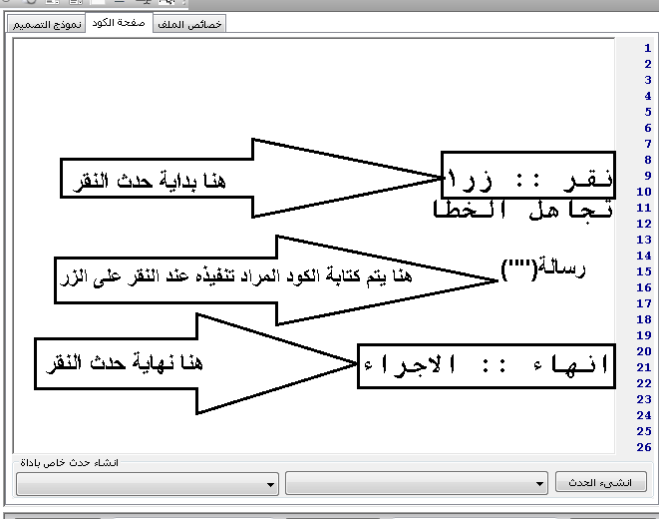

اضغط على ترجمة الكود او اضغط على F5
الكيبورد لكى يتم تكوين الملف التنفيذى

و اضغط على زر1

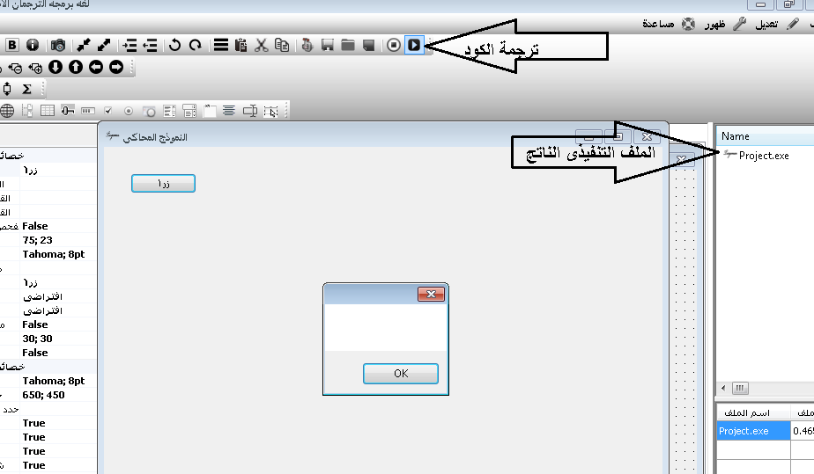

- التعامل مع اداة مربع النص

قم باضافة اداة مربع نص من الشريط العلوى فى قائمة الاداوات

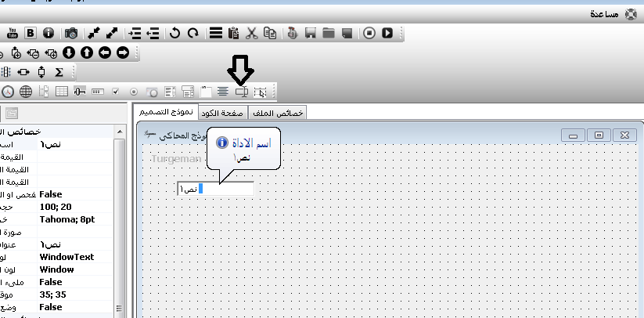

يمكنك اعادة تغيير الخصائص الخاصة بمربع النص كما سبق فى اداة الزر

قم باضافة زر و قم بعمل كليك يمين على الزر و اختر الكود لانشاء حدث النقر على الزر لتنفيذ بعض الاكواد على مربع النص

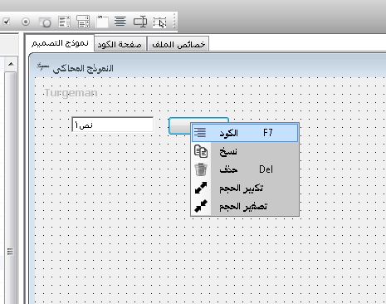

اكتب الكود التالى الى حدث النقر على الزر

نص1%% = "مرحبا بالعالم"

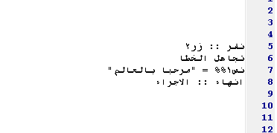

قبل ان نفهم الكود يجب ان نلاحظ شيئا هو ان اسم مربع النص هو : نص1

لذلك اذا اردنا ان نضع اى قيمة نصية بداخله نكتب اسم مربع النص متبوعا بدون اى مسافات بعلامتي (%%) ثم نساويه بالقيمة النص المراد كتابتها كما فى الكود السابق

نص1%% = "مرحبا بالعالم"

قم بعمل ترجمة للكود

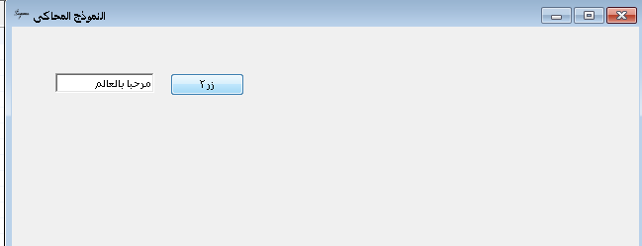

الاحداث الخاصة بمربع النص

يعتبر حدث تغير النص من اهم الاحداث المستخدمة مع اداة مربع النص
و لتجربة ذلك

قم بتنشيط صفحة الكود و من اسفل الصفحة ستجد قائمتين منسدلتين احدهما تحتوى على الاحداث و الخرى تحتوى على الادوات اختر من الاولى تغير النص و من الثانية نص1

ثم اضغط على زر انشىء الحدث

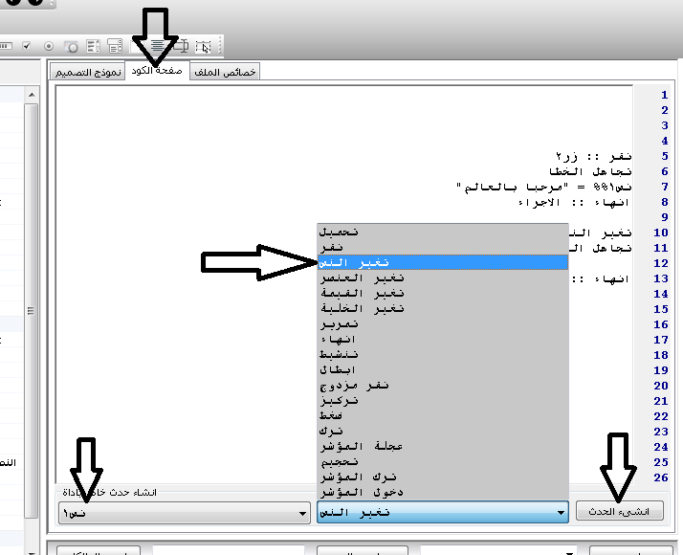

ضع الكود التالى فى حدث تغير النص الخاص باداة نص1

اللغات(تغيير)

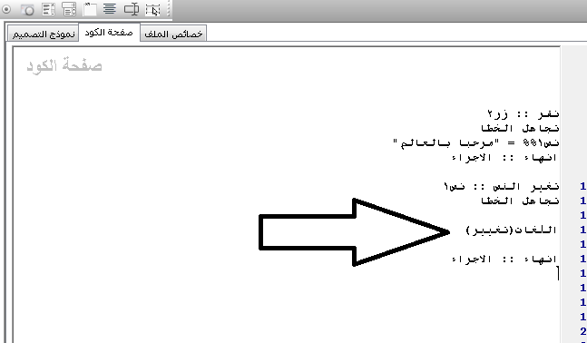

- مهمة الكود هو كلما تم تغير النص المحتوى فى مربع النص 1 كلما تم تغيير اللغة من العربية الى الانجليزية

- اضغط على ترجمة الكود و جرب الكتابة فى مربع النص

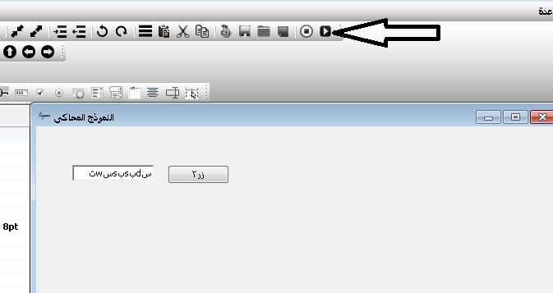

من الاحداث المهمة ايضا بالنسبة لاداة مربع النص هو حدث الضغط على زر
و لتجربة الحدث قم باختيار من القائمتين المنسلتين الموجودتان فى اسفل صفحة الكود حدث ضغط و اداة نص1

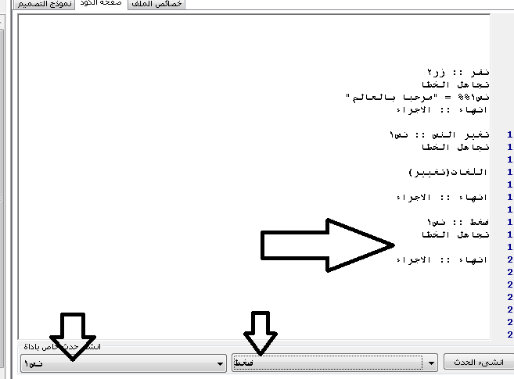

اكتب الكود التالى

رسالة( " اهلا " )

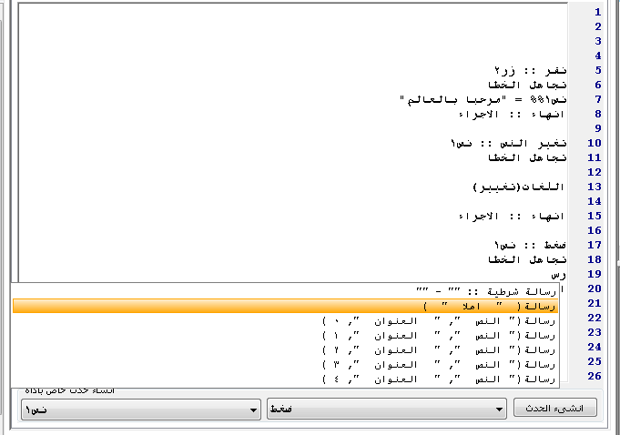

قم بترجمة الكود و قم بالتركيز على مربع النص و قم بالضغط على اى زر من لوحة المفاتيح(الكيبورد) ستلاحظ ظهور رسالة بمجرد تنفيذ الحدث

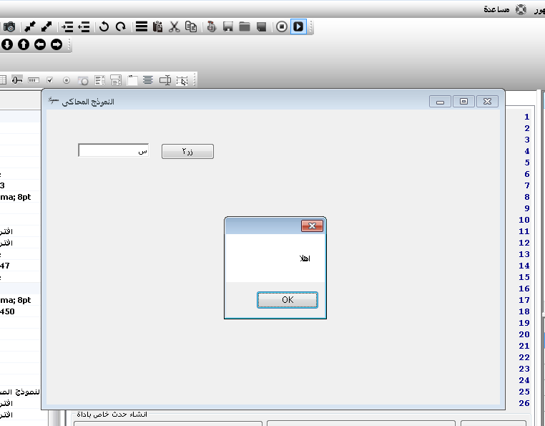

كما يمكنك تفيذ حدث الضغط على زر معين فقط بعينه و لناخذ مثال على ذلك عند الضغط على (Enter) من الكيبورد سيتم تنفيذ الحدث و اليك الكود التالى قم بكتابته فى حدث تغير النص

لو :: $ادخال = صح

رسالة( " اهلا " )
انهاء :: لو

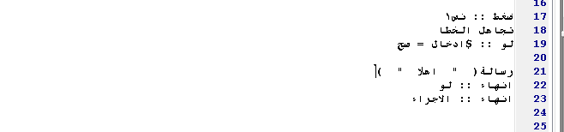

- شرح الكود

لو :: $ادخال = صح
رسالة( " اهلا " )
انهاء :: لو

السطر الاول هو عبارة عن فحص تحقق شرط الضغط على زر (Enter) فاذا تحقق الشرط
يتم تنفيذ السطر الثانى و هو كود اظهار رسالة
اما السطر الثالث فهو انهاء جملة الشرط و التى تتساوى مع جملة (If) فى لغات البرمجة الاخرى

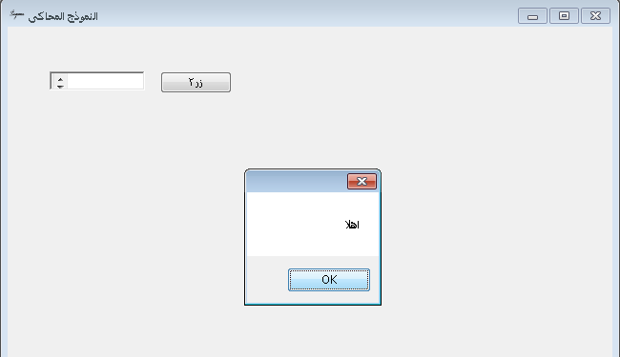

- يمكنك ايضا وضع قيمة نصية فى مربع النص و ذلك بالكود التالى

عنوان( نص1 , "مرحبا بالعالم" )

كما انه يمكنك الحصول على القيمة النصية الموجودة فى مربع النص و ذلك باحدى الطريقتين التاليتين

-الطريقة الاولى

رسالة(عنوان( نص1 ))

-الطريقة الثانية

رسالة( نص1%%)

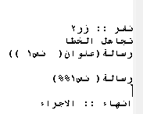

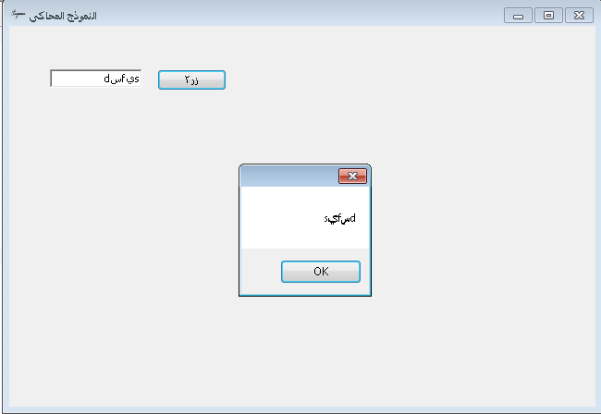

التعامل مع اداة تسمية هو تقريبا نفس التعامل مع اداة مربع النص

- التعامل مع اداة منسدل

قم بعمل مشروع جديد ثم
قم باضافة اداة منسدل من الشريط العلوى للادوات

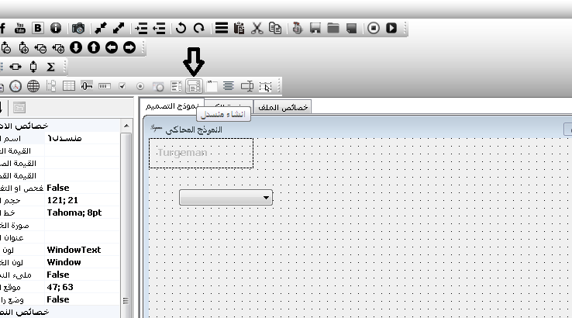

قم بعد ذلك بالنقر المزدوج على النموذج ليظهر لك حدث تحميل النموذج

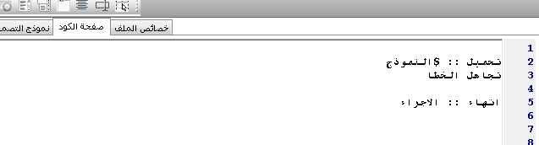

اكتب الكود التالى فى حدث تحميل النموذج

عنصر(اضف , منسدل1 , "العنصر الاول")
عنصر(اضف , منسدل1 , "العنصر الثانى")
عنصر(اضف , منسدل1 , "العنصر الثالث")

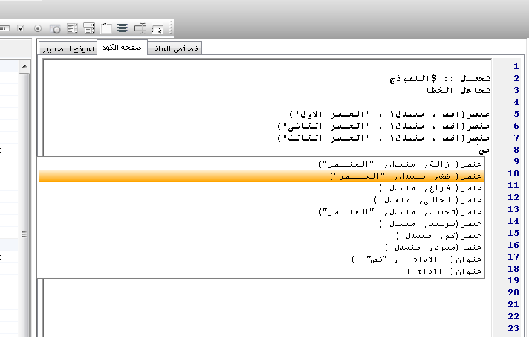

قم بعمل ترجمة للكود ستلاحظ اضافة العناصر الى اداة المنسدل

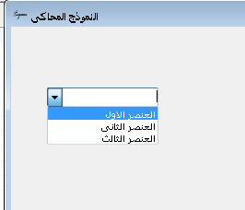

من اهم الاحداث الخاصة باداة المنسدل هو حدث تغير العنصر
و لتجربة الحدث قم باختيار حدث تغير العنصر و اداة منسدل من اسفل صفحة الكود ثم اضغط على زر انشىء الحدث

ثم اضف الكود التالى الى حدث تغير العنصر

رسالة( عنصر(الحالى, منسدل1 )

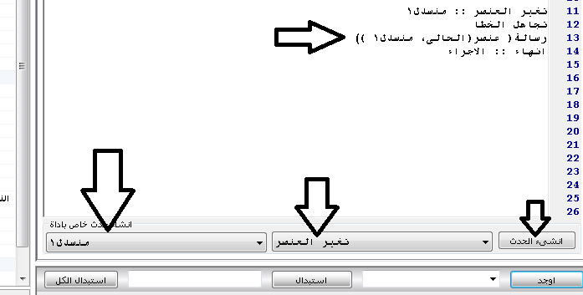

شرح الكود

رسالة( عنصر(الحالى, منسدل1 )

الكود السابق مهمته هو الحصول على نص العنصر الحالى بمجرد اختياره فى اداة منسدل1

اضغط على ترجمة الكود و جرب البرنامج

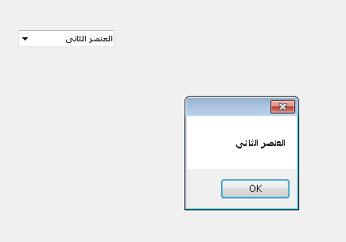

هناك خصائص اخرى كثيرة سيتم دراستها فى باقى الكتاب باذن الله و لكن نكتفى بهذا القدر الان و ننتقل الى اداة اخرى

اداة قائمة التعامل معها يشبه الى حد كبير يكاد يصل الى التطابق مع اداة منسدل

التعامل مع اداة تقويم

- قم باضافة اداة تقويم من الشريط العلوى للادوات ثم قم باضافة اداة نص و عدد 2 اداة زر

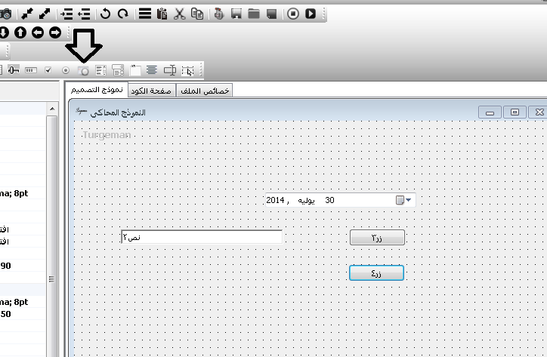

لاحظ ان اداة تقويم باسم : تقويم1
و مربع النص باسم : نص2

- قم بوضع الكود التالى فى حدث النقر الخاص ب زر3

نص2%% = تقويم( تقويم1 )

- و فى حدث النقر الخاص ب زر4 ضع الكود التالى

تقويم(تقويم1 , نص2%% )

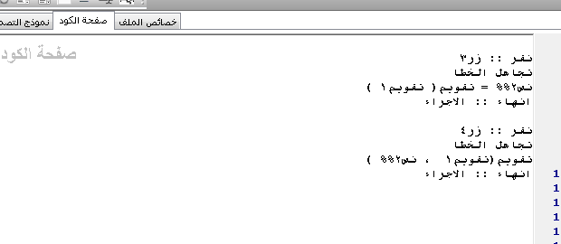

شرح الكود الاول

نص2%% = تقويم( تقويم1 )

يقوم الكود السابق بوضع قيمة التاريخ فى اداة نص2 على هيئة قيمة نصية

اما الكود الثانى

تقويم(تقويم1 , نص2%% )

فهو يقوم باخذ القيمة النصية الموجودة فى نص2 ووضعها فى اداة تقويم1 على هيئة تاريخ

قم بترجمة الكود و جرب البرنامج

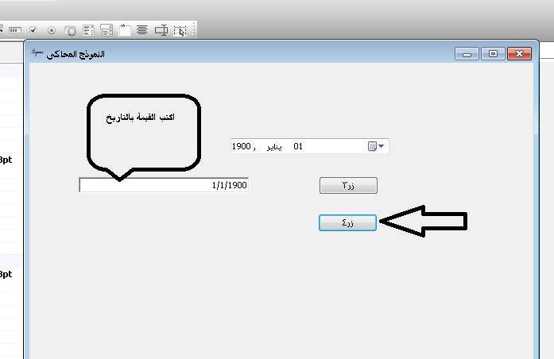

التعامل مع اداة تفضيل

ينبغى قبل التعامل مع اداة تفضيل تناول شرح بسيط لقاعدة (لو) و هى التى تتساوى مع قاعدة (If) فى لغات البرمجة الاخرى

الصيغة العامة البسيطة لها

لو :: شرط

كود

انهاء :: لو

صيغة تعدد الشروط

لو :: الشرط

كود

ايضا لو :: شرط

كود

انهاء :: لو

- قم بوشع عدد 2 اداة تفضيل و زر

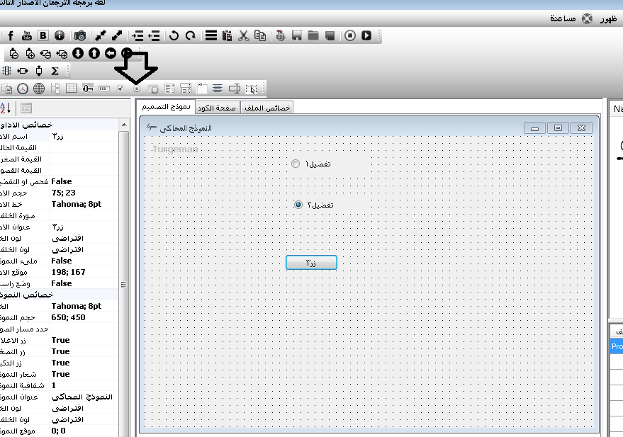

قم بوضع الكود التالى فى حدث النقر الخاص ب زر3 مع ملاحظة اسماء الاداوات

لو :: فحص( تفضيل1) = صح

رسالة( " تفضيل1 هو المحدد " )
ايضا لو :: فحص( تفضيل2 ) = صح

رسالة( " تفضيل2 هو المحدد " )
انهاء :: لو

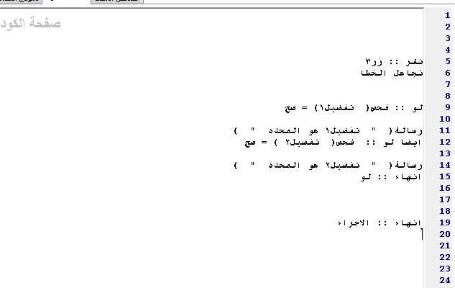

شرح الكود

- لو :: فحص( تفضيل1) = صح

- رسالة( " تفضيل1 هو المحدد " )
- ايضا لو :: فحص( تفضيل2 ) = صح

- رسالة( " تفضيل2 هو المحدد " )
- انهاء :: لو

السطر الاول يقوم بفحص حالة اداة تفضيل1 فاذا وجدها مفعلة قام بتنفيذ الكود الموجود فى السطر الثانى ثم بعد ذلك انهاء لو اما اذا كانت غير صحيحة و غير مفعلة فسيقوم بالانتقال الى السطر الثالث و فحص اداة تفضيل2 فاذا وجدها مفعلة فسيقوم بتنفيذ الكود الموجود فى السطر الرابع ثم انهاء حالة لو

- اما اذا اردت تفعيل الاداة بالكود فقم باستخدام الكود التالى

فحص( تفضيل2 , صح)

- و لالغاء تفعيل اداة تفضيل استخدم الكود التالى

فحص( تفضيل2 , خطا)

التعامل مع اداة فحص هو نفس التعامل مع اداة تفضيل

التعامل مع اداة تقدم

قم باضافة اداة تقدم

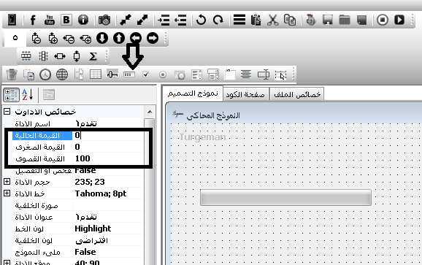

هذه الاداة لها ثلاث خصائص تميزها عن باقى الادوات و هى

القيمة الصغرى : معناها القيمة التى تبدأ منها الاداة فى التقدم

القيمة القصوى : معناها هى منتهى القيمة التى يصل اليها التقدم

القيمة الحالية : هى القيمة اللحظية فى الاداة

قم باضافة عدد 4 زر الى النموذج لتجربة بعض الاكواد على اداة تقدم

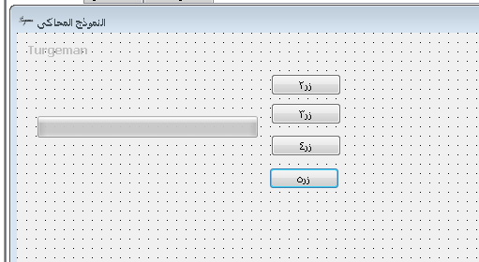

لاحظ اولا ان اداة التقدم اسمها : تقدم1

ضع حدث النقر الخاص ب زر2 الكود التالى

رسالة( القيمة( الحالى , تقدم1 ) )

و ضع حدث النقر الخاص ب زر3 الكود التالى

رسالة( القيمة( الصغرى , تقدم1 ))

و ضع حدث النقر الخاص ب زر4 الكود التالى

رسالة( القيمة( العظمى , تقدم1 ))

بعد ذلك قم بترجمة الكود و تجربة البرنامج ستلاحظ ان الرسائل ستعطى القيم الخاصة باداة التقدم

بعد ذلك سنقوم باضافة كود زيادة القيمة و تغيرها فى اداة تقدم1

ضع حدث النقر الخاص ب زر5 الكود التالى

عدد :: س

س = القيمة( الحالى , تقدم1 )
القيمة( الحالى , تقدم1 , س + 5)

شرح الكود

- عدد :: س
- س = القيمة( الحالى , تقدم1 )
- القيمة( الحالى , تقدم1 , س + 5)

السطر الاول قمنا بتعريف متغير عددى (س)
السطر الثانى قمنا بوضع القيمة الحالية فى اداة التقدم و تخزينها فى المتغير (س)

السطر الثالث قمنا بتغيير القيمة الحالية و مساواتها ب قيمة المتغير (س) مضافا اليه 5

الان جرب الكود و اضغط على الزر 5 لترى النتيجة

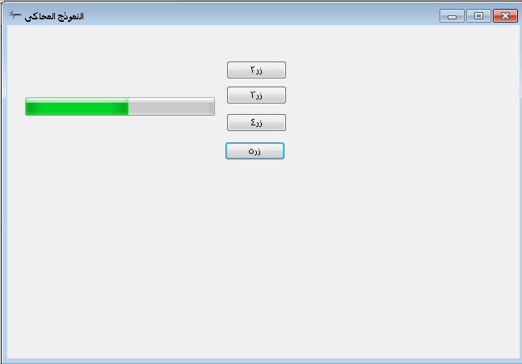

ستلاحظ انه كلما تم الضغط على الزر كلما تم تعديل القيمة فى اداة تقدم1

يمكنك تعديل الكود ليصبح كالتالى

عدد :: س
عداد :: س = 0 الى 100

القيمة( الحالى , تقدم1 , س)

تحديث( $النموذج )
انهاء :: عداد

شرح الكود

- عدد :: س
- عداد :: س = 0 الى 100
- القيمة( الحالى , تقدم1 , س)
- تحديث( $النموذج )
- انهاء :: عداد

السطر الاول قمنا بتعريف متغير (س)

السطر الثانى هو جملة دوارة تتساوى مع جملة (for) فى لغات البرمجة الاخرى

السطر الثالث مساواة قيمة س مع القيمة الحالية لاداة تقدم1

السطر الرابع عمل انعاش للنموذج

السطر الخامس انهاء العداد حيث ان اى كود يقع قبل سطر انهاء العداد يتم تكرار تنفيذه الى ان ينتهمى العدادا

التعامل مع اداة تحكم

الاداة تحمل نفس خصائص اداة تقدم

القيمة الصغرى : معناها القيمة التى تبدأ منها الاداة فى تحكم

القيمة القصوى : معناها هى منتهى القيمة التى يصل اليها تحكم

القيمة الحالية : هى القيمة اللحظية فى الاداة

الا انها تزيد عليها فى خاصية الوضع الراسى و ايضا يوجد حدث خاص بالاداة يسمى

حدث (تمرير)

و لعمل مثال شامل يمكنك من فهم طريقة عمل الاداة قم باضافة عدد 2 اداة تحكم

و مربع نص

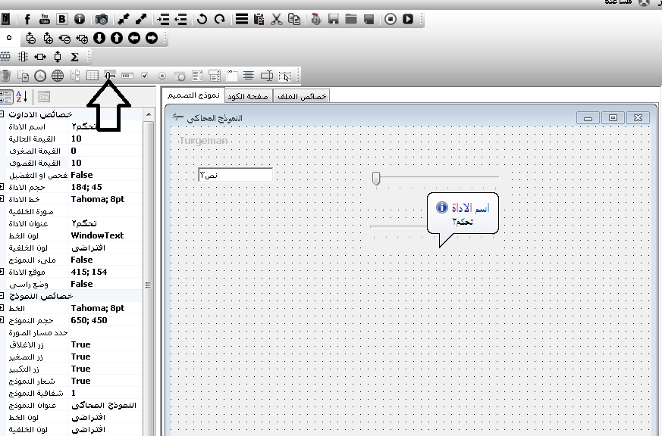

قم بتعديل خاصية القيمة القصوى لاداتى التحكم 1 و 2 و جعلهما 300

و قم بالتركيز على اداة تحكم2 و اجعل خاصية وضع راسى = True

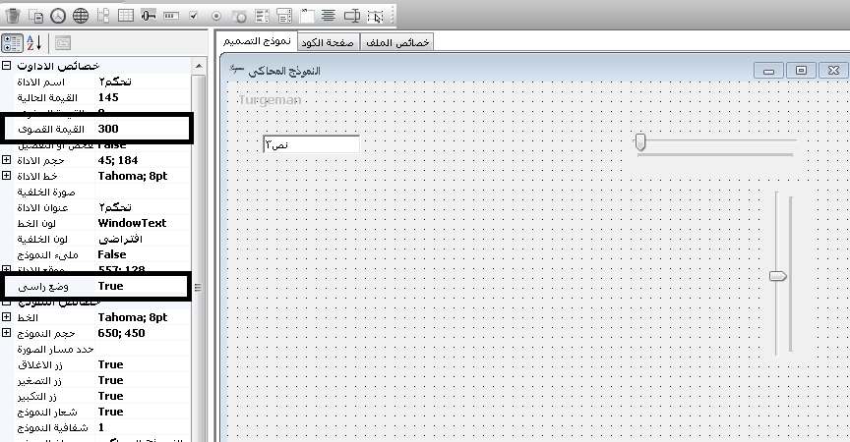

قم بالنقر المزدوج فى مكان فارغ على النموذج ليتم انشاء حدث تحميل النموذج

و ضع الكود التالى فيه

عدد :: س = عرض( نص3 )
القيمة( الحالى , تحكم1 , س)

عدد :: ص = طول( نص3 )

القيمة( الحالى , تحكم2 , ص)

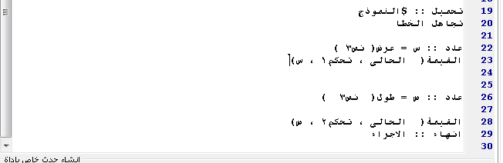

شرح الكود

- عدد :: س = عرض( نص3 )

- القيمة( الحالى , تحكم1 , س)

- عدد :: ص = طول( نص3 )

- القيمة( الحالى , تحكم2 , ص)

السطر الاول من الكود عبارة عن تعريف متغير (س) و مساواته بعرض اداة نص3

السطر الثانى مساواة القيمة الحالية لاداة تحكم1 مع قيمة س

السطر الثالث نفس السطر الاول الا اننا قمنا بتغيير اسم المتغير الى (ص) لانه لا يمكن اعادة تعريف متغير بنفس الاسم

السطر الرابع مساواة القيمة الحالية لاداة تحكم مع قيمة المتغير (ص)

قم بعد ذلك بعمل كليك يمين على اداة تحكم1 ثم اختر الكود ليتم انشاء حدث التمرير الخاص بالاداة

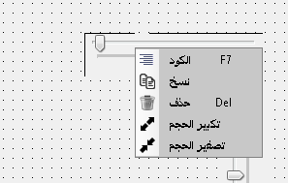

ضع الكود التالى فى الحدث

عرض( نص3 , القيمة( الحالى , تحكم1 ))

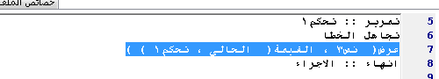

الكود السابق عبارة عن تغيير عرض اداة نص3 و مساواته بالقيمة الحالية فى اداة تحكم1 و يتم تنفيذ الكود كلما تم تمرير المزلاج الخاص بالاداة

و فى حدث التمرير الخاص باداة تحكم2 ضع الكود التالى

طول( نص3 , القيمة( الحالى , تحكم2 ) )

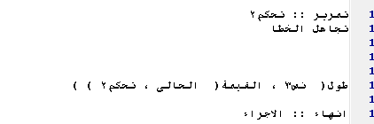

فكرة الكود هو نفس فكرة الكود السابق الا اننا هنا نعدل فى قيمة ارتفاع الاداة نص3

قم بترجمة الكود

و قم بتجربة البرنامج

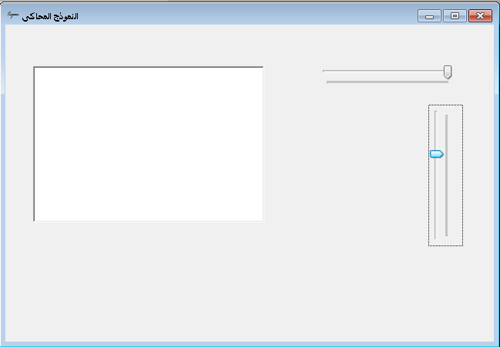

التعامل مع اداة ساعة

هذه الاداة يتم التعامل مع كليا من خلال الكود حيث لا يوجد لها اى خصائص فى نافذة الخصائص على يسار البرنامج

قم بفتح مشروع جديد و من شريط الادوات قم باضفة اداة ساعة

ستلاحظ اضافة حدث التزامن الى صفحة الكود

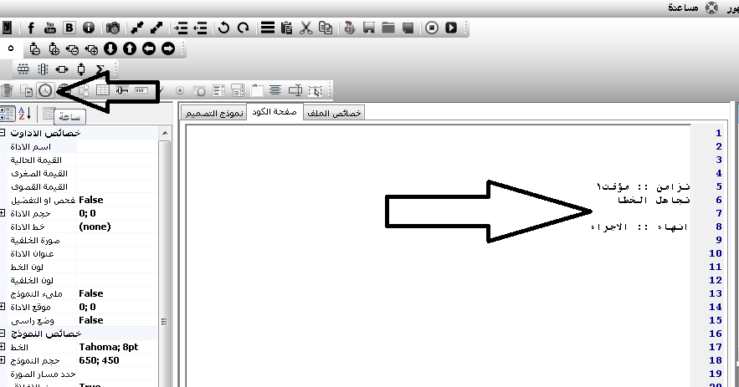

حسنا انتقل الان الى النموذج المحاكى مرة اخرى و قم باضافة اداة تسمية و عدد 2 اداة زر

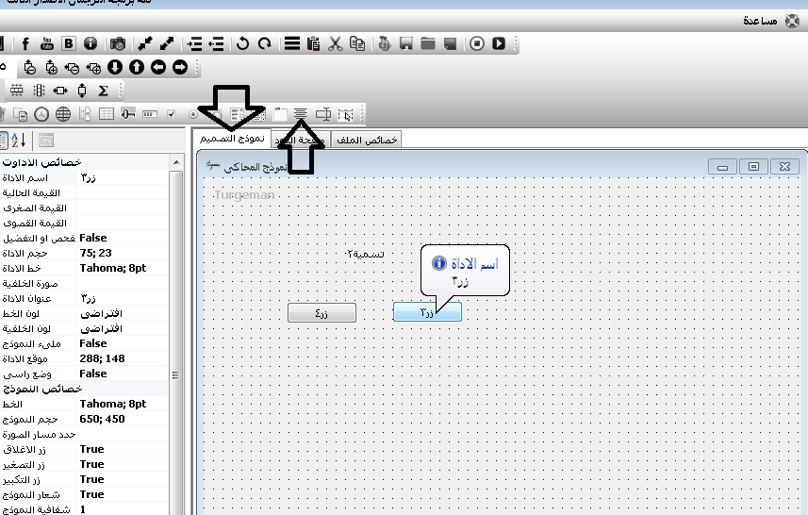

سنقوم الان ببرمجة ساعة بسيط و لكن اولا يجب ان نلاحظ اسماء الاداوات

المؤقت باسم : مؤقت1

اداة التسمية : تسمية2

- قم بعمل كليك يمين على زر3 و اختيار الكود ليتم انشاء حدث النقر الخاص بالاداة

ثم ضع الكود التالى

زمن( مؤقت1 , 1000 )
بدء( مؤقت1 )
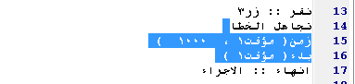

- زمن( مؤقت1 , 1000 )
- بدء( مؤقت1 )

شرح الكود السابق

السطر الاول هو عبارة عن ضبط الزمن الخاص بالساعة بحيث يتم تكرار الكود الخاص بحدث التزامن كل ثانية واحدة و اذا اردت ان تجعلها اكثر من ذلك مثلا كل خمس ثوانى قم بتعديل الرقم الى 5000

اما السطر الثانى و هو بدء تشغيل الساعة

- قم بعمل كليك يمين على زر3 و اختيار الكود ليتم انشاء حدث النقر الخاص بالاداة

- ثم ضع الكود الخاص بايقاف الساعة

توقف( مؤقت1 )

- اما فى حدث التزامن الخاص باداة مؤقت ساعة فضع الكود التالى

تسمية2%% = وقت
صوت(1)

ستصبح صفحة الكود بالشكل التالى

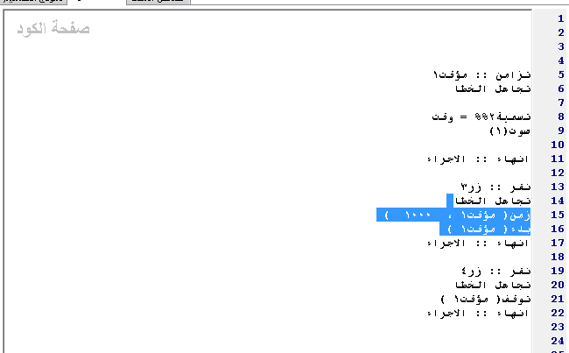

قم بعمل ترجمة للكود و لاحظ نتيجة الكود

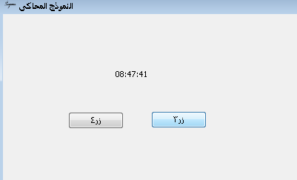

- قد انتهينا من شرح بعض الاداوات و لكن يوجد الكثيير من الخصائص و الادوات التى لم نتعرض لها و التى ستفهمها حينما تطالع شرح بعض المشاريع و الامثلة

و اليك بعض الاكواد التى يمكن استخدامها

حفظ الصورة

صورة(حفظ, اطار1 )

دوران صورة مع عقارب الساعة

صورة(محورى, اطار1 )

دمج صورتين فى صورة واحدة

صورة(دمج, اطار1 )

جعل الصورة تشبة الرسم بالقلم الرصاص

صورة(جرافيك, اطار1 )

تشويش الصورة

صورة(تغبيش, اطار1 )

انعكاس راسى للصورة

صورة(راسى, اطار1 )

انعكاس افقى

صورة(افقى, اطار1 )

تاثر الابيض و الاسود على الصورة

صورة(ابيض_اسود, اطار1 )

تاثر تحت الحمراء على الصورة

صورة(احمرار, اطار1 )

فتح صورة

نص :: ص = D:\1.png

صورة خلفية :: $النموذج – ص

او

صورة(فتح, اطار1)

عمل فصل او تقسيم للبيانات بمعيار معين

بيانات(قائمة1 , تقسيم( البرامج , سطر ) )

تغيير لون اداة باستخدام مربع الالوان

لون( $النموذج ,مستكشف(الالوان) )

الحصول على جميع المجلدات فى مسار

بيانات(قائمة1 , مجلد(المجلدات, "D:\" ) )

الحصول على جميع الملفات فى مسار

بيانات(قائمة1 , مجلد(الملفات, "d:\" ) )

مع التحكم فى نوع الملفات

بيانات(قائمة1 ,مجلد(الملفات, "d:\" , "*.Txt" ))

الحصول على معلومات خاصة بالايبى و الموقع الذى انت فيه

متصفح( نص , متصفح1 , ايبى(معلومات))

الحصول على خريطة مكان

متصفح( نص , متصفح1 , ايبى(موقع, "cairo"))

او

متصفح( نص , متصفح1 ,ايبى(موقع,نص4%%))

لمعرفة القيمة المدخلة هل هى رقم ام لا

لو :: رقم( نص1%%)

رسالة( " القيمة المدخلة رقم " )

اخرى ::

رسالة( " القيمة المدخلة ليست رقم " )
انهاء :: لو

حدث الضغط على زر (ctrl) فى مربع نص

ضغط :: نص1
تجاهل الخطا

لو :: كنترول() = صح
رسالة( " انتر " )
انهاء :: لو
انهاء :: الاجراء

حدث الضغط على زر (shift) فى مربع نص

ضغط :: نص1
تجاهل الخطا

لو :: شيفت() = صح
رسالة( " انتر " )
انهاء :: لو
انهاء :: الاجراء

حدث الضغط على زر (alt) فى مربع نص

ضغط :: نص1
تجاهل الخطا

لو :: الت() = صح
رسالة( " انتر " )
انهاء :: لو
انهاء :: الاجراء

حدث الضغط على زر (enter) فى مربع نص

ضغط :: نص1
تجاهل الخطا

لو :: $ادخال = صح
رسالة( " انتر " )
انهاء :: لو
انهاء :: الاجراء

انشاء قائمة تظهر عند النقر بالزر الايمن للماوس

فى حدث تحميل النموذج

سياق :: $النموذج - "ملف" - اجراء1

سياق :: $النموذج - "خروج" - اجراء2

والاجراء

اجراء قطاع :: اجراء1

رسالة( " ملف " )

انهاء :: الاجراء

اجراء قطاع :: اجراء2

رسالة( " خروج " )

انهاء :: الاجراء

الحصول على العناصر الموجودة فى اداة قائمة

نص :: س
على كل :: س - العناصر(قائمة2)
رسالة(س)
انهاء :: كل

الحصول على المنافذ

بيانات(قائمة2 , المنافذ )

معرفة حالة البورت

نص1%% = البورت( 440 , 450 )

الحصول على البرامج التى تبدأ مع النظام

بيانات(قائمة1 ,تقسيم(اقلاع() , سطر))

الحصول على اسم الجهاز

نص1%% = الجهاز()

الحصول على حالة الجدار النارى

نص1%% = الفايروول()

الحصول على اصدار البوردة

نص1%% = البوردة()

الحصول على اصدار البايوس

نص1%% = البايوس()

الحصول على عناوين المواقع التى تم زيارتها

نص1%% = الدومين()

الحصول على النواة هل 32 ام 64

نص1%% = النواة()

الحصول على موديل الجهاز

نص1%% = الموديل()

الحصول على جميع مواقيت دول العالم

نص1%% = المواقيت()

الحصول على اعدادات الوايرلس

نص1%% = وايرلس()

الحصول على معلومات شاملة عن النظام

نص1%% = المكونات()

الحصول على ادوات الاتصال بالانترنت

نص1%% = المودم()

الحصول على الطابعات المثبتة على الجهاز

نص1%% = الطابعات()

الحصول على دقةالشاشة

رسالة( بيكسل)

رسالة( بيكسل( افقى ))

رسالة(بيكسل( راسى ) )

الحصول على اسماء المستخدمين

نص1%% =النظام(المستخدمين)

الحصول على اسم المستخدم

نص1%% =النظام(المستخدم)

الحصول على مسارات مجلدات النظام

نص1%% = النظام(المجلدات)

الحصول على اصدار النظام

نص1%% =النظام

لفتح نافذة اغلاق النظام

النظام(اغلاق)

لترتيب النوافذ

النظام(ترتيب)

لانزال جميع النوافذ

النظام(الصغرى)

لاعادتها الى الوضع الطبيعى

النظام(تنشيط)

فتح نافذ الاوامر – Run

النظام(الاوامر)

لجعل شكل النموذج بدائى

النظام(افتراضى)

للالغاء

النظام(مجسم)

اغلاق برنامج من المعالج

البرامج( اغلاق , "notepad" )

او

البرامج( اغلاق ,عنصر(الحالى, قائمة1 ))

الحصول على البرامج المثبتة على الجهاز

نص4%% = البرامج

او

بيانات(قائمة1 , تقسيم(البرامج , سطر) )

الحصول على البرامج الموجودة فى المعالج

نص1%% = البرامج(الحالى)

او

بيانات(قائمة2 , تقسيم(البرامج(الحالى), سطر) )

لعمل برنامج مراقب الملفات

مراقبة( قائمة1 , نص3%%)

او

مراقبة( قائمة1 , "d:\" )

الحصول على رقم السيريال

رسالة( الاقراص( مسرد , "C" ))

فتح نافذة الاقراص

الاقراص( فتح )

الحصول على المساحة المتاحة للقرص

رسالة( الاقراص( حجم , "C" ))

معرفة نوع القرص

رسالة(الاقراص( نوع , "C" ))

فتح السواقة

الاقراص( اضف )

الحصول على اسماء اقراص الجهاز

بيانات(منسدل1 , الاقراص )

الحصول على سرعة الانترنت

نص2%% = السرعة

الحصول على معلومات عن السيرفر

نص2%% = سيرفر( "http://www.flyordie.com" )

انشاء برنامج مواقيت الصلاة

مواقيت(متصفح1)

انشاء لعبة سودوكو

سودوكو(متصفح1)

البحث فى جوجل

جوجل( متصفح1 , "لغة برمجة الترجمان" )

اكواد اداة المتصفح

متصفح( لصق , متصفح1)

متصفح( قص , متصفح1)

متصفح( نسخ , متصفح1)

متصفح( تظليل , متصفح1)

متصفح( نص , متصفح1 , " مرحبا بالعالم " )

متصفح( اعدادات , متصفح1)

متصفح( متابعة , متصفح1)

متصفح( تراجع , متصفح1)

متصفح( معاينة , متصفح1)

متصفح( ازالة , متصفح1)

متصفح( طباعة , متصفح1)

متصفح( حفظ , متصفح1)

متصفح( فتح , متصفح1)

رسالة( متصفح( الحالى , متصفح1))

متصفح( موقع , متصفح1 , "http://www.google.com" )

انشاء حدث للنقر على عنصر قطاع

فى حدث التحميل

حدث قطاع :: 0, 1 - خــروج

اجراء قطاع :: خــروج
رسالة( " اهلا " )

انهاء :: الاجراء

انشاء عناصر قائمة

قطاع :: "ملف","حفظ","خروج"

فتح صفحة انترنت من على الجهاز

متصفح( فتح , متصفح1)

تغيير الغة

اللغات(تغيير)

الحصول على اللغات المثبتة على الجهاز

نص1%% = اللغات(افتراضى)

الحصول على جميع اللغات

نص1%% = اللغات

استبدال نص

نص1%% = استبدال( نص1%% , "1" , "س" )

ارسال ايميل

ايميل("MOAM86@YAHOO.COM", _
"MOAM86@YAHOO.COM", _
"TEST", "TEST", "C:\TEST.TXT", "smtp.gmail.com" _
, " username@gmail.com", "password")

الحصول على رقم ترتيب عنص فى مصفوفة

مصفوفة :: س() = {"ش" , "ب" , "ب"}

رسالة( فهرس( س , "ب" ))

فتح صورة فى برنامج الرسام

الرسام( عنوان( نص1 ))

الحصول على رقم الاسكى المقابل لحرف

رسالة(اسكى( "a" ))

الحصول على معلومات شاملة عن الملفات فى مسار

معلومات الملفات( شبكة1 , "D:\" )

الحصول على معلومات شاملة عن المجلدات فى مسار

نص :: س = D:\
معلومات المجلدات( شبكة1 ,س )

عملية حسابية على قيمتين فى مربع نص

نص4%% = $عدد(نص1%%) * $عدد(نص2%%)

الحصول على رقم عشوائى

رسالة( عشوائى( 10 ))

او

عدد :: س = عشوائى( 100 )

نص1%% = تقريب( س , 0 )

الحصول على باقى قسمة رقمين

رسالة( قسمة( 5 , 2 ))

تقريب رقم به كسور عشرية

رسالة( تقريب( 123.456789 , 2 ))

تحميل ملف من الانترنت

تحميل("http://www.google.com", "d:\googl.html")

لتشغيل البرنامج عدد معين من المرات

تجريبى(3, "انتهى الاستخدام التجريبى" )

لتشغيل ملف صوت فى الخلفية

ميديا( "C:\Windows\Media\chord.wav" )

لارسال جدول فى اداة شبكة الى الاكسيل
يشترط وجود اكسيل 2007 او 2010

اكسيل( شبكة1 )

طباعة تقرير لجدول فى اداة شبكة

تقرير( شبكة1 )

الحصول على التاريخ الهجرى الحالى

رسالة( هجرى)

الحصول على التاريخ الهجرى لتاريخ معين

رسالة( هجرى( "15/8/1981" ))

او

نص3%% = هجرى(تقويم( تقويم1 ))

الحصول على قيمة التاربخ فى اداة تقويم

رسالة( تقويم(تقويم1))

لضبط القيمة فى اداة تقويم

تقويم(تقويم1 , "1/1/2000")

الحصول على الفرق بين تاريخين او ميعادين

رسالة(وقت(فرق , سنة , "1/1/2000" , "1/1/2005") )
رسالة( وقت(فرق , شهر , "1/1/2000" , "1/1/2005"))
رسالة( وقت(فرق , يوم , "1/1/2000" , "1/1/2005"))
رسالة(وقت(فرق , اسبوع , "1/1/2000" , "1/1/2005") )
رسالة( وقت(فرق , ساعة , "01:00:00" , "10:00:00"))
رسالة( وقت(فرق , دقيقة , "01:00:00" , "10:00:00"))
رسالة( وقت(فرق , ثانية , "01:00:00" , "10:00:00"))

او

تاريخ :: س = تقويم( تقويم1 )

تاريخ :: ص = تقويم( تقويم2 )

نص4%% = وقت(فرق , شهر , س , ص)

اضافة دقيقة الى الوقت الحالى

رسالة( وقت( اضف , دقيقة , 1 , "10:10:10" ))

اضافة دقيقة الى الوقت الحالى

رسالة( وقت( اضف , دقيقة , 1 ))

اضافة ساعة الى وقت معين
رسالة( وقت( اضف , ساعة , 1 , "10:10:10" ))

اضافة ساعة الى الوقت الحالى
رسالة( وقت( اضف , ساعة , 1 ))

اضافة شهر الى تاريخ معين

رسالة(وقت( اضف , شهر , 1 , "15/8/1981" ) )

اضافة شهر الى التاريخ الحالى

رسالة( وقت( اضف , شهر , 1 ))

اضافة يوم الى تاريخ معين
رسالة( وقت( اضف , يوم , 1 , "15/8/1981" ))

اضافة يوم الى التاريخ الحالى

رسالة(وقت( اضف , يوم , 1 ) )

اضافة ثانية الى وقت معين
رسالة( وقت( اضف , ثانية , 1 , "10:10:10" ))

اضافة ثانية الى الوقت الحالى
رسالة( وقت( اضف , ثانية , 1 ))

اضافة سنة الى ناريخ معين
رسالة( وقت( اضف , سنة , 1 , "1981/8/15" ))

اضافة وقت الى التاريخ الحالى
رسالة( وقت( اضف , سنة , 1 ))

استخراج الساعة من وقت معين

رسالة( وقت( ساعة , "12:00:00" ))

استخراج اليوم من تاريخ معين

رسالة( وقت( يوم , "15/8/1981" ) )

استخراج الشهر من تاريخ معين

رسالة( وقت( شهر , "15/8/1981" ) )

استخراج السنة من تاريخ معين

رسالة( وقت( سنة , "15/8/1981" ) )

استخراج يوم الاسبوع من تاريخ معين

رسالة( وقت( اسبوع , "15/8/1981" ) )

استخراج الثانية من وقت معين

رسالة( وقت( ثانية , "12:00:00" ))

استخراج الدقيقية من وقت معين

رسالة( وقت( دقيقة , "12:00:00" ))

اكواد برنامج الكاميرا

بدء الكاميرا :: اطار1

ايقاف الكاميرا :: اطار1

صورة الكاميرا :: اطار1

بدء تشغيل المؤقت

بدء( مؤقت2 )

ضبط زمن المؤقت

زمن( مؤقت2 , 1000 )

ايقاف المؤقت

توقف( مؤقت2 )

الحصول على كافة تفاصيل الوقت و التاريخ

رسالة( $دقيقة )
رسالة( $ثانية )
رسالة( $ساعة )
رسالة( $يوم )
رسالة( $شهر )
رسالة( $سنة )
رسالة( $وقت )
رسالة( $تاريخ )
رسالة( $اسبوع )

افراغ اداة

نصوص( افراغ , نص1)

معرفة هل يحتوى مربع نص على نص معين

لو :: نصوص(نص , نص1%% , "4") = صح
رسالة( " النص موجود " )

ايضا لو :: نصوص(نص , نص1%% , "4") = خطا

رسالة( " النص غير موجود " )
انهاء :: لو

اكواد التعامل مع النص فى اداة مربع النص

نصوص( قص , نص1)

نصوص( متابعة , نص1)

نصوص( تراجع , نص1)

نصوص( نسخ , نص1)

نصوص( تظليل , نص1)

نصوص( لصق , نص1)

الحصول على طول النص

رسالة(نصوص( كم ,نص1%%))

ارسال نص

تركيز( نص1 )

نصوص( اضف , "النــص")

الحصول على النص المحدد فى اداة مربع نص

رسالة( نصوص(الحالى ,نص2))

كتابة ملف مع الاضافة الى النص

كتابة( "TEST.TXT" , نص1%% )

او

كتابة( ملف(حفظ) , نص1%% )

كتابة الى ملف مع مسح النص الاصلى

كتابة( "d:\TEST.TXT" , نص1%% , خطا)

قراءة ملف

نص1%% = قراءة(مستكشف(الملفات))

او

نص1%% = قراءة("TEST.TXT")

خاصية الاكمال التلقائى لاداة المنسدل

اكمال( منسدل1 )

اكواد البحث عن اى نص فى اداة

ابحث( نص1 ,نص4%%)

ابحث( قائمة2 ,نص4%%)

ابحث( شبكة3 ,نص4%%)

ابحث( شجرة1 ,نص4%%)

البحث عن عنصر و تخديده فى اداة قائمة

ابحث( قائمة2 ,نص4%%)

اضافة عناصر الى اداة قائمة باستخدام عداد

عدد :: س

عداد :: س = 0 الى 10

عنصر(اضف, قائمة1, س)

نص2%% &= س & سطر
انهاء :: عداد

ازالة جميع الاداوات على النموذج

الادوات($النموذج , ازالة)

تخصيص ازرار للضغط على زر
Enter

نافذة(انتر, $النموذج, زر2)

تخصيص ازرار للضغط على زر
Escape

نافذة(هروب, $النموذج, زر1)

اغلاق النافذة

نافذة(اغلاق, $النموذج)

اظهار و اخفاء شعار النافذة

نافذة(رمز, $النموذج, خطا)

نافذة(رمز, $النموذج, صح)

التحكم بحالة النموذج

نافذة(العظمى, $النموذج)

نافذة(الصغرى, $النموذج)

انتظار(5000)

نافذة(افتراضى, $النموذج)

حالات صندوق التحكم فى النموذج

صندوق التحكم :: 0
صندوق التحكم :: 1
صندوق التحكم :: 2
صندوق التحكم :: 3
صندوق التحكم :: 4
صندوق التحكم :: 5

الخروج من البرنامج

تدمير()

اغلاق برنامج

تدمير("notepad")

لتغيير وضع اداة تحكم من افقى الى راسى و العكس

راسى :: تحكم1

افقى :: تحكم1

انعاش اداة

تحديث($النموذج)

التركيز على اداة

تركيز( نص2 )

جعل مسافة بين النصوص

رسالة("423" & مسافة() & "2141")

او

رسالة("423" & مسافة(2) & "2141")

او

عدد :: س

عداد :: س = 0 الى 5
رسالة( "اهلا" & مسافة(س) & "وسهلا")
انهاء :: عداد

اعادة ضبط القيمة العظمى و الصغرى لاداة تقدم او تحكم

القيمة( العظمى , تحكم1 , 100 )

القيمة( الصغرى , تقدم2 , 20)

الحصول على القيمة العظمى و الصغرى لاداة تقدم او تحكم

رسالة( القيمة( العظمى , تقدم2 ) )
رسالة( القيمة( الصغرى , تحكم1 ))

الحصول على القيمة الحالية لاداة تقدم او تحكم

رسالة(القيمة( الحالى , تقدم1 ))

اعادة ضبط القيمة الحالية لاداة تقدم او تحكم

القيمة( الحالى , تحكم1 , 5)

لتغيير حالة الفحص الخاصة باداة تفضيل او فحص

فحص( تفضيل1 , خطا)

فحص( فحص2 , صح)

لمعرفة حالة اداة فحص او تفضيل

مرئى( زر2 , فحص( فحص1 ) )

اخفاء اداة و اظهارها

مرئى( نص2 , خطا )

مرئى( نص2 , صح )

تغيير علامة مؤشر اداة

مؤشر( زر1 , 0 )
مؤشر( زر1 , 1 )
مؤشر( زر1 , 2 )
مؤشر( زر1 , 3 )
مؤشر( زر1 , 4 )
مؤشر( زر1 , 5 )
مؤشر( زر1 , 6 )
مؤشر( زر1 , 7 )
مؤشر( زر1 , 8 )
مؤشر( زر1 , 9 )

الحصول على حجم خط اداة

رسالة( الخط( حجم , نص1 ))

الحصول على اسم خط الاداة

رسالة( الخط( اسم , نص1 ))

تغيير نوع الخط

خط مخطط :: نص1

خط ثقيل :: نص1

خط عادى :: نص1

خط مائل :: نص1

تغيير حجم خط اداة

حجم الخط :: نص1 - 48

تغيير خط اداة

اسم الخط :: نص1 - Traditional Arabic

جعل الاداة تلقائية الحجم

تلقائى(نص1)

تفعيل الاداه

تفعيل( نص1, صح )

عدم تفعيل الاداة

تفعيل( نص1, خطا )

جعل اداة ملىء النموذج

ملىء( زر1 )

الحصول على طول اداة

رسالة( طول( زر1) )

الحصول على عرض اداة

رسالة( عرض( زر1) )

الحصول على محور السين الخاص باداة

رسالة( سين( زر1) )

الحصول محور الصاد باداة

رسالة( صاد( زر1) )

تغيير محور الصاداة الخاص باداة

صاد( زر1 , 50 )

تغيير محور السين الخاص باداة

سين( زر1 , 50 )

اعادة ضبط طول اداة

طول( زر1 , 150 )

اعادة ضبط عرض اداة

عرض( زر1 , 100 )

اضافة سطر الى نص

رسالة( " السطر الاول " & سطر & " السطر الثانى " )

تحويل اتجاه اداة من اليمين الى الشمال

يمين( $النموذج , صح)

يمين( نص1 , صح)

لجعل الاداة من اليسار

يمين(نص1 , خطا)

تحويل الى عملة

نص1%% = تحويل( عملة , نص1%% )

تحويل الى نسبة مئوية

نص1%% = تحويل( مئوى , نص1%% )

تحويل الى تاريخ

رسالة(تحويل( تاريخ , "12:00" ))

تحويل الى قيمة نصية

رسالة(تحويل( نص , 3242 ))

تحويل قيمة نصية الى عددية

نص1%% = تحويل( عدد , نص1%% ) * 5

لجعل اطار الادوات بالشكل الافتراضى

محيط( نص1 , افتراضى )

جعل الاداة بدون اطار شكل مسطح

محيط( نص1 , بدون )

جعل النموذج بدون اطار

محيط( $النموذج , بدون )

جعل اطار النموذج ثابت غير قابل للتعديل

محيط( $النموذج , ثابت)

مساواة لون اداة باخرى

لون(نص3 ,لون($النموذج))

تغيير لون اداة

لون( $النموذج , مستكشف(الالوان))

او

لون( $النموذج , احمر)

'تغيير اسم الاداة

'مسمى(Button2, "text1")
'الحصول على اسم الاداة
'رسالة(مسمى(sender))

الحصول على نص الاداة

رسالة( نص1%%)

او

رسالة( عنوان(نص1))

تغيير خاصية نص الاداة = Text

نص1%% = "نص"

او

عنوان( نص1 , "نص" )

جعل الجهاز ينطق نص

تكلم(نص1%%)

او مع التحكم فى علو الصود و سرعة الصوت

تكلم(نص1%% , 100 , -8)

فتح مستكشف الجلدات = FolderBrowser

نص1%% = مستكشف(المجلدات)

او

فتح استكشاف الملفات = OpenFileBrowser

نص1%% = مستكشف(الملفات)

او

نص1%% = مستكشف(الملفات, "*.txt")

او

نص1%% = مستكشف(الملفات, "*.txt;*.gif")

او

نص1%% = مستكشف(الملفات, "*.*", " حدد الملف " )

او

نص :: س = c:\
نص1%% = مستكشف(الملفات, "*.*", " عنوان " , س)

انتظار وقت معين فبا تنفيذ الكود

عدد :: س

عداد :: س = 0 الى 10

انتظار()

رسالة( س )
انهاء :: عداد

او

عدد :: س

عداد :: س = 0 الى 5
انتظار(3000)
رسالة( س )
انهاء :: عداد

لانزال البرنامج بجوار الساعة

ترميز

انشاء تلميح للاداة

تلميح( زر1 ,"العنوان" , "النص")

فتح شاشة الدوس

دوس()

استدعاء امر دوس

دوس("calc")

او

دوس(نص2%%)

اظهار صندوق لادخال البيانات

نص :: س = صندوق()

نص :: ص = صندوق("ادخل اسمك")

نص :: ع = صندوق("النص","العنوان")
رسالة( س & ص & ع)

رسالة شرطية

رسالة شرطية :: "هل انت متاكد" - ""

رسالة( " نعم " )

انهاء :: الرسالة

او

رسالة شرطية :: "هل انت متاكد" - ""

رسالة( " نعم " )

اخرى ::

رسالة( " لا " )
انهاء :: الرسالة

قاعدة عداد = For

عدد :: س

عداد :: س = 0 الى 10 ازاحة 2

رسالة(س)

انهاء :: عداد

قاعدة على كل = FOR EACH

مصفوفة :: س() = {"ش" , "س" , "ي"}

نص :: ص
على كل :: ص - س
رسالة(ص)
انهاء :: كل

قاعدة لو = IF

عدد :: س = 10

لو :: س = 10

رسالة( س )

انهاء :: لو

او

عدد :: س = 5
لو لم :: س > 10
رسالة( "س ليست اكبر من عشرة")

انهاء :: لو

او

عدد :: س = 6

لو :: س = 5 او س = 10 او س = 15

رسالة( "س تساوى خمسة او س تساوى 10")
اخرى ::
رسالة( "س ليست تساوى خمسة او س تساوى 10" )
انهاء :: لو

او

عدد :: س = 11

لو :: س > 5 و س < 10

رسالة( "س اكبر من خمسة و اصغر من 10" )
اخرى ::
رسالة( "س ليست اكبر من خمسة و اصغر من 10")
انهاء :: لو

او

عدد :: س = 20

لو :: س > 5 و س < 10

رسالة( "س اكبر من خمسة و اصغر من 10" )
ايضا لو :: س = 20

رسالة( "س تساوى عشرين" )
اخرى ::
رسالة( "س ليست اكبر من خمسة و اصغر من 10" )
انهاء :: لو

كود القفز

ارتكاز :

صوت(1)

قفز :: ارتكاز

انواع الرسائل

رسالة("اهلا")
رسالة(" النص ", " العنوان ", 0 )
رسالة(" النص ", " العنوان ", 1 )
رسالة(" النص ", " العنوان ", 2 )
رسالة(" النص ", " العنوان ", 3 )
رسالة(" النص ", " العنوان ", 4 )

اصدار صوت

صوت()
صوت(0)
صوت(1)
صوت(2)
صوت(3)
صوت(4)

معرفة هل الملف او المجلد موجود ام لا

رسالة(موجود("d:\os"))

رسالة(موجود("d:\os\licn1s.txt"))

فتح مجلد

نص :: س = d:\os
فتح مجلد :: س

او

فتح مجلد :: نص2%%

حذف مجلد

نص :: س = d:\folder2

حذف مجلد :: س

او

حذف مجلد :: نص1%%

تسمية مجلد

نص :: س = d:\foldr1

تسمية مجلد :: س - "folder2"

نقل مجلد

نص :: س = c:\foldr1

نص :: ص = d:\foldr1

نقل مجلد :: س - ص

نسخ مجلد

نص :: س = c:\foldr1

نص :: ص = d:\foldr1

نسخ مجلد :: س - ص

تغيير عنوان اعمدة شبكة البيانات

عمود :: شبكة1 - 0 - الرقم المسلسل
عمود :: شبكة1 - 1 - الاسم
عمود :: شبكة1 - 2 - السن
عمود :: شبكة1 - 3 - التاريخ

رقم السجل

تغير النص :: نص1
تجاهل الخطا
تسمية11%% = سجل($النموذج)
انهاء :: الاجراء

التنقل بين السجلات

السجل :: الاول

السجل :: الاخير

السجل :: السابق

السجل :: التالى

تنفيذ اى جملة سيكوال

سيكوال( نص2%%)

استعلام على الجدول

تصفية :: (name) = (نص2%%)

حذف بيانات من الداتا

حذف :: (id ,8)

او

حذف :: (id , نص3%%)

تعديل بيانات الى الداتا

تعديل :: (NAME,AGE,DAT) = (نص2%% , نص3%% , نص4%%)= (id , نص1%%)

ارسال بيانات الى الداتا

ارسال :: (NAME,AGE,DAT) = (نص1%% , نص2%% , نص3%%)

او

ارسال :: ( NAME , AGE ,DAT) = ( "محمد", 33 , "1/1/2003")

الاتصال بقاعدة البيانات

اتصال :: db.accdb - t1

ربط الاداوت على النموذج

ربط :: نص1 - id
ربط :: منسدل2 - name
ربط :: قائمة3 - age
ربط :: شجرة5 - name
ربط :: شبكة4 - id

$$$$$$$$$$$$$$$$$$$$$$$$$$$$$$$$

اخفاء و اظهار مجلد

اخفاء مجلد :: نص1%%

اظهار مجلد :: نص1%%

انشاء مجلد

نص :: س = D:\ANYNAME

انشاء مجلد :: س

الحصول على المجلد الحالى الذى يحتوى الملف

رسالة($المجلد)

$$$$$$$$$$$$$$$$$$$$$$$$$$$$$$$$$$$$

جعل نموذج حاضن لنموذج اخر

نموذج :: نموذج1

حاضن :: نموذج1

نافذة :: نموذج1

انشاء نموذج و اذافة اداة اليه

نموذج :: نموذج1

اضف الاداة :: نموذج1 - زر1

نافذة :: نموذج1

اظهار صندوق حفظ الملفات

نص1%% = ملف(حفظ)

او

نص1%% = ملف(حفظ , "*.txt")

او

نص :: امتداد = "*.txt;*.doc;*.html"
نص1%% = ملف(حفظ , امتداد , "حدد الملف المراد حفظه")

او

نص1%% = ملف(حفظ , "*.txt;*.doc")

فك ضغط ملف

نص :: س = d:\h.jpg.rar

فك الضغط :: س

او

فك الضغط :: نص1%%

ضغط ملف

نص :: ملف = d:\h.jpg

ضغط ملف :: ملف

او

ضغط ملف :: نص1%%

تحديد ملف

نص :: س = D:\Turgeman3.zip
تحديد ملف :: س

او

ملف(تحديد, "D:\Turgeman3.zip")

الحصول على حجم الملف

رسالة(ملف(حجم, "D:\Turgeman3.zip" ))

الحصول على امتداد الملف

رسالة( ملف(امتداد, "d:\test5.txt" ))

الحصول على اسم الملف بدون المسار

رسالة( ملف(اسم, "d:\test5.txt" ))

الحصول على مجلد الملف

رسالة( ملف(مسار, "d:\test5.txt" )

تنشيط ملف

تنشيط ملف :: "notepad++"

اغلاق ملف

اغلاق ملف :: "notepad"

فتح ملف

نص :: س = d:\test5.txt
فتح ملف :: س

اخفاء واظهار ملف

اظهار ملف :: نص3%%

اظهار ملف :: نص3%%

نسخ ملف

نص :: المنسوخ = d:\textFile2.txt
نص :: الاصل = d:\textFile.txt

نسخ ملف :: الاصل - المنسوخ

نقل ملف

نص :: الاصل = d:\textFile2.txt

نص :: المنقول = d:\textFile.txt

نقل ملف :: الاصل - المنقول

اعادة تسمية ملف

نص :: س = d:\textFile.txt

تسمية ملف :: س - "test5.txt"

كود حذف ملف

نص :: س = d:\textFile.txt

حذف ملف :: س

كود انشاء ملف

نص :: س = d:\textFile.txt

انشاء ملف :: س

$$$$$$$$$$$$$$$$$$$$$$$$$

اظهار و اخفاء النموذج بشكل تدريجى

اظهار :: تدريجى

اخفاء :: تدريجى

فتح و اغلاق النموذج بشكل تدريجي

فتح :: تدريجى

اغلاق :: تدريجى

$$$$$$$$$$$$$$$$$$$$$$$$$

ولجعل برنامج يبدأ مع النظام

اقلاع( "test" , $الملف)

للألغاء

اقلاع( "test" )

$$$$$$$$$$$$$$$$$$$$$$$$$$$$$$

اضافة قيم الى الريجسترى

ريجسترى( "المفتاح" , "العنوان" , "القيــمة" )

استدعاء القيمة من الريجسترى

رسالة(ريجسترى( "المفتاح" , "العنوان" ))

$$$$$$$$$$$$$$$$$$$$$$$$$$$$$$$$$$

تشفير ملف تنفيذى

نص :: ملف = d:\speek.exe

تشفير( ملف , صح)

او

نص :: ملف = نص1%%

تشفير(ملف , صح)

فك التشفيير

نص :: ملف = d:\speek.exe

تشفير( ملف ,خطا)

$$$$$$$$$$$$$$$$$$$$$$$

ملىء منسدل من مصفوفة

مصفوفة :: س() = {1,2,3,4}

بيانات(منسدل1 , س )

جعل المنسدل يأخذ الشكل المصمت

مصمت(منسدل1)

تحديد عنصر معين فى المنسدل

عنصر(تحديد, منسدل1, "3")

ترتيب العناصر فى المنسدل

عنصر(ترتيب , منسدل1 )

معرفة رقم ترتيب العنصر

رسالة(عنصر(مسرد , منسدل1 ))

حذف عنصر من منسدل

عنصر(ازالة, منسدل1, "4")

افراغ منسدل

عنصر(افراغ, منسدل1 )

معرفة عدد عناصر منسدل

رسالة ( عنصر(كم, منسدل1 ))

اضافة عناصر الى منسدل

عنصر(اضف, منسدل1, "مرحبا")

او

عدد :: س
زيادة :: س = 0 الى 10

عنصر(اضف, منسدل1, س)

تابع ::

$$$$$$$$$$$$$$$$$$$$$$$$$$$$$

اضافة عنصر الى اداة شجرة

نص :: س = d:\ese.exe
غصن :: شجرة1 - س

اضافة عناصر فرعية

فرع :: ع
عدد :: س
زيادة :: س = 0 الى 5 ازاحة 1

غصن :: ع = شجرة1 - س
غصن :: ع - س
تابع ::

اضافة رمز للفرع فى اداة شجرة

رمز الفرع :: شجرة1 - d:\5.ico

او

نص :: ص = d:\5.ico
رمز الفرع :: شجرة1 - ص

ازالة فرع

ازالة الفرع :: شجرة1

فك و ضم الفروع

ضم الفروع :: شجرة1

فك الفروع :: شجرة1

عدد الفروع

رسالة(فرع(كم, شجرة1))

نص الفرع الحالى

رسالة(فرع(الحالى , شجرة1))

اعادة تسمية فرع

تسمية فرع :: شجرة1 - "مرحبا"
$$$$$$$$$$$$$$$$$$$$$$$$$$$$$$$$$$$$

الحصول على الايبى

نص1%% = ايبى(الشبكة)

نص1%% = ايبى(الانترنت)

نص1%% = ايبى(رابط , "WWW.GOOGLE.COM")

$$$$$$$$$$$$$$$$$$$

لانشاء اختصار لملف

اختصار( "d:\speek.exe" , 100)

او

نص :: س = d:\speek.exe

اختصار:: س

$$$$$$$$$$$$$$$$$$

تحويل مجلد الى بارتشن
انشاء بارتشن :: d:\sourc

او

نص :: س

س = "d:\sourc"

انشاء بارتشن :: س

الغاء

الغاء بارتشن :: q

$$$$$$$$$$$$$$$

كود تصوير الشاشة
الشاشة :: d:\4.png

او

نص :: س
س= "d:\66.png"

الشاشة :: س

كود تصوير اداة او النموذج

تصوير :: نص1 - d:\88.png

او

نص :: س = d:\99.jpg

تصوير :: $النموذج - س

